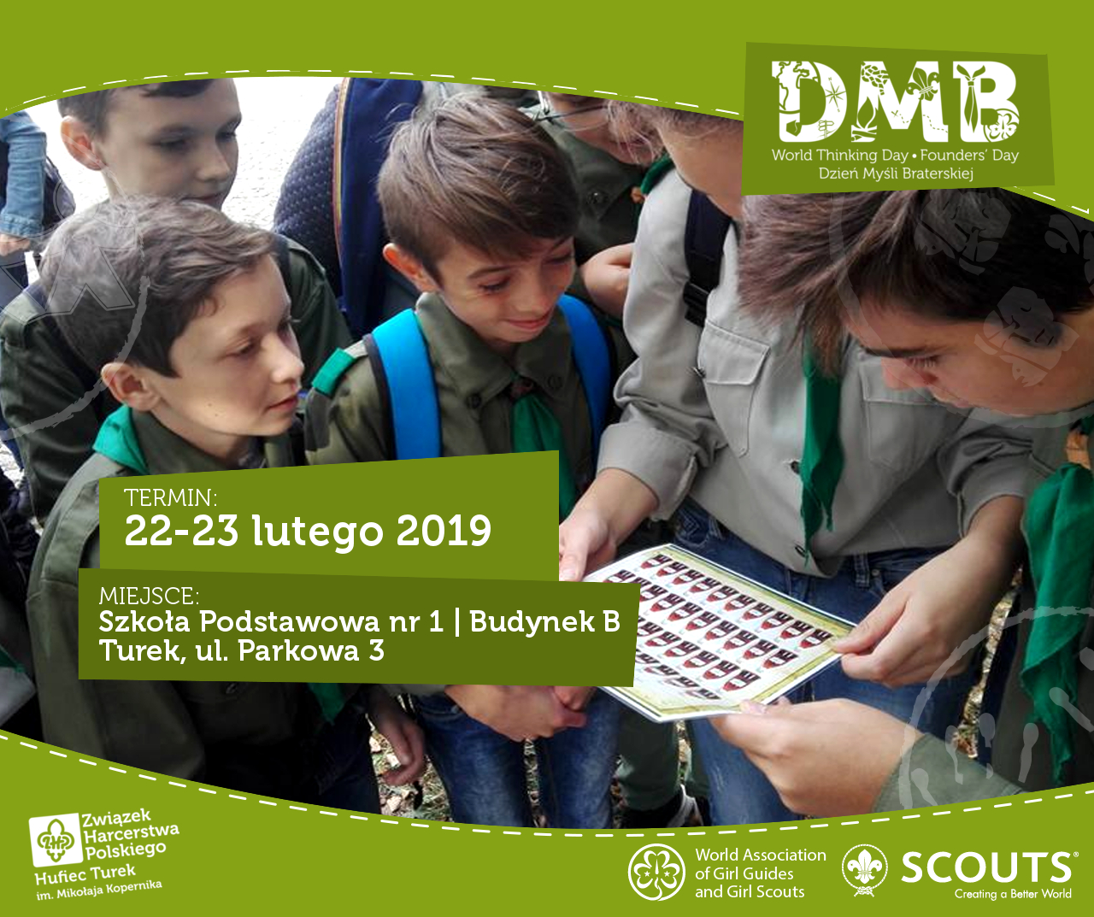

- Termin: 22-23.02.2019 r.
Biwak rozpoczyna się w piątek o godz. 18.00,
a kończy w sobotę ok godz. 17.00

- Organizator: Komenda Hufca ZHP im. Mikołaja Kopernika w Turku

- Miejsce biwaku: Szkoła Podstawowa nr 1 im. Henryka Sienkiewicza w Turku
budynek B ( dawne Gimnazjum nr 2 )
ul. Parkowa 3, 62-700 Turek

- Warunki udziału:

- przesłanie do dnia 20 lutego 2019 r. na adres turek@zhp.pl wypełnionego zgłoszenia.

- wpłacenie wpisowego w wysokości 20 zł od osoby w dniu rozpoczynającym biwak (oprócz drużynowych i opiekunów drużyn), które zostanie przeznaczone na obiad, materiały programowe oraz organizację biwaku.

- Ilość zgłoszonych osób jest równoznaczny z wysokością wpłaty. Organizatorzy nie zwracają kosztów wpisowego

- każdy drużynowy musi posiadać ze sobą zgody rodziców/opiekunów osób niepełnoletnich na udział w biwaku (wzór poniżej)

- Co ze sobą zabrać?

- kubek i łyżeczkę, przybory toaletowe, śpiwór, karimatę, jedzenie na dwa posiłki (jedna kolacja i jedno śniadanie wraz z pieczywem), oraz regulaminowe umundurowanie.

- organizator zapewnia wrzątek do posiłków oraz obiad w sobotnie popołudnie.

- w czasie biwaku obowiązuje bezwzględny zakaz spożywania zupek i posiłków typu instant,

- w pomieszczeniach szkoły obowiązuje bezwzględny nakaz poruszania się w obuwiu sportowym,

- niektóre zajęcia odbędą się w na dworze - prosimy o dostosowanie ubioru do panujących warunków atmosferycznych.

HARMONOGRAM BIWAKU
PIĄTEK 22.02.2019r.
18⁰⁰- 18⁴⁵ Zbiórka i zakwaterowanie
18⁴⁵- 19⁰⁰ Apel rozpoczynający biwak.
19⁰⁰ – 20³⁰ Świeczkowisko.
20³⁰ - 21⁰⁰ Kolacja.
21⁰⁰ - 22⁰⁰ Przygotowanie do ciszy nocnej–toaleta wieczorna.
22^{00 –} 8⁰⁰ Cisza nocna.
SOBOTA 23.02.2019r.
8⁰⁰- 9⁰⁰ Pobudka, toaleta poranna,
9⁰⁰- 10⁰⁰ Śniadanie.
10⁰⁰–13⁰⁰ Zajęcia programowe.
13⁰⁰- 14⁰⁰ Obiad.
14⁰⁰ – 16³⁰ Zajęcia programowe.
16³⁰ – 17⁰⁰ Rozkwaterowanie.
17⁰⁰ Apel kończący biwak.

WAŻNE INFORMACJE:
Biwak rozpoczyna się w piątek (22 lutego) o godz. 18.00, a kończy w sobotę
(23 lutego) o godz.17.00.

Drużyna zostanie zakwaterowana, gdy wszyscy jej członkowie będą na miejscu biwaku.

Rodziców zapraszamy na apel kończący biwak godz. 17.00, dopiero po nim uczestnik biwaku może opuścić teren szkoły.

ZGŁOSZENIE UCZESTNICTWA w biwaku z okazji Dnia Myśli Braterskiej
Turek, 22-23.02.2019 r.
Nazwa jednostki organizacyjnej

Lista uczestników
Lp. | Imię i nazwisko | Nr tel. do rodzica
 | Drużynowy:
 | Opiekun drużyny:
Deklaracja w sprawie bezpieczeństwa życia i zdrowia dzieci na biwaku
W poczuciu pełnej osobistej odpowiedzialności przed własnym sumieniem, rodzicami i społeczeństwem za bezpieczeństwo życia i zdrowia powierzonych mej opiece dzieci na biwaku z okazji Dnia Myśli Barterskiej zorganizowanym przez Komendę Hufca ZHP Turek w Turku w dniach 22-23.02.2019 r. oświadczam, co następuje:
1. Z należyta uwaga i zrozumieniem zapoznałem/am się z przepisami dotyczącymi bezpieczeństwa życia i zdrowia dzieci i młodzieży;
2. Zobowiązuję się do przestrzegania i stosowania zawartych w tych przepisach wskazówek, w czasie pełnienia przeze mnie obowiązków na biwaku;
3. Uzyskałem/am pisemna zgodę rodziców lub opiekunów prawnych na uczestnictwo dzieci w biwaku.

1. .................................................................................. ..............................................
(imię i nazwisko drużynowego) (data / podpis)

2. .................................................................................. ..............................................
(imię i nazwisko opiekuna) (data / podpis)

ZGODA RODZICÓW NA UDZIAŁ DZIECKA W BIWAKU

Wyrażam zgodę na udział mojego syna / mojej córki w biwak z okazji Dnia Myśli Braterskiej w Turku w terminie 22-23.02.2019 r. zorganizowanym przez Komendę Hufca ZHP Turek. Ponadto wyrażam zgodę na niezbędne leczenie, zabiegi szpitalne i operacje.
Wyrażam zgodę na wykorzystanie przez Związek Harcerstwa Polskiego i Chorągiew Wielkopolską Hufiec Turek danych osobowych mojego dziecka obejmujących jego wizerunek w celu prowadzenia kronik ruchu harcerskiego oraz w celu prowadzenia działalności edukacyjnej, informacyjnej i promocyjnej. Wykorzystanie danych osobowych mojego dziecka, na które wyrażam zgodę, obejmuje utrwalanie wizerunku na obrazach, w tym obrazach ruchomych, wykonanych w czasie i w związku z udziałem mojego dziecka w życiu harcerskim oraz na rozpowszechnianiu tego wizerunku w następujący sposób:
- zwielokrotnianie egzemplarzy utrwalenia wizerunku dowolną techniką, w tym techniką drukarską, reprograficzną oraz techniką cyfrową;
- nieodpłatne wprowadzenie do obrotu egzemplarzy utrwalenia wizerunku;
- publiczne udostępnienie utrwalenia wizerunku w taki sposób, aby każdy mógł mieć do niego dostęp w miejscu i czasie przez siebie wybranym, w szczególności na stronach internetowych, na portalach społecznościowych, w aplikacjach mobilnych;
- rozpowszechnianie utrwalenia wizerunku z wykorzystaniem poczty elektronicznej;
- publiczne wyświetlenie i odtworzenie utrwalenia wizerunku albo wystawienie egzemplarzy utrwalenia wizerunku na widok publiczny.

Imię i nazwisko dziecka……………………………………………………………………….
Adres……………………………………………………………………………………………
PESEL…………………………………………………………………………………………..
Tel. do rodziców……………………………………………………………………………….

……………………………………………………..
podpis rodziców

ZGODA RODZICÓW NA UDZIAŁ DZIECKA W BIWAKU

Wyrażam zgodę na udział mojego syna / mojej córki w biwak z okazji Dnia Myśli Braterskiej w Turku w terminie 22-23.02.2019 r. zorganizowanym przez Komendę Hufca ZHP Turek. Ponadto wyrażam zgodę na niezbędne leczenie, zabiegi szpitalne i operacje.
Wyrażam zgodę na wykorzystanie przez Związek Harcerstwa Polskiego i Chorągiew Wielkopolską Hufiec Turek danych osobowych mojego dziecka obejmujących jego wizerunek w celu prowadzenia kronik ruchu harcerskiego oraz w celu prowadzenia działalności edukacyjnej, informacyjnej i promocyjnej. Wykorzystanie danych osobowych mojego dziecka, na które wyrażam zgodę, obejmuje utrwalanie wizerunku na obrazach, w tym obrazach ruchomych, wykonanych w czasie i w związku z udziałem mojego dziecka w życiu harcerskim oraz na rozpowszechnianiu tego wizerunku w następujący sposób:
- zwielokrotnianie egzemplarzy utrwalenia wizerunku dowolną techniką, w tym techniką drukarską, reprograficzną oraz techniką cyfrową;
- nieodpłatne wprowadzenie do obrotu egzemplarzy utrwalenia wizerunku;
- publiczne udostępnienie utrwalenia wizerunku w taki sposób, aby każdy mógł mieć do niego dostęp w miejscu i czasie przez siebie wybranym, w szczególności na stronach internetowych, na portalach społecznościowych, w aplikacjach mobilnych;
- rozpowszechnianie utrwalenia wizerunku z wykorzystaniem poczty elektronicznej;
- publiczne wyświetlenie i odtworzenie utrwalenia wizerunku albo wystawienie egzemplarzy utrwalenia wizerunku na widok publiczny.

Imię i nazwisko dziecka……………………………………………………………………….
Adres……………………………………………………………………………………………
PESEL…………………………………………………………………………………………..
Tel. do rodziców……………………………………………………………………………….

……………………………………………………..
podpis rodziców

